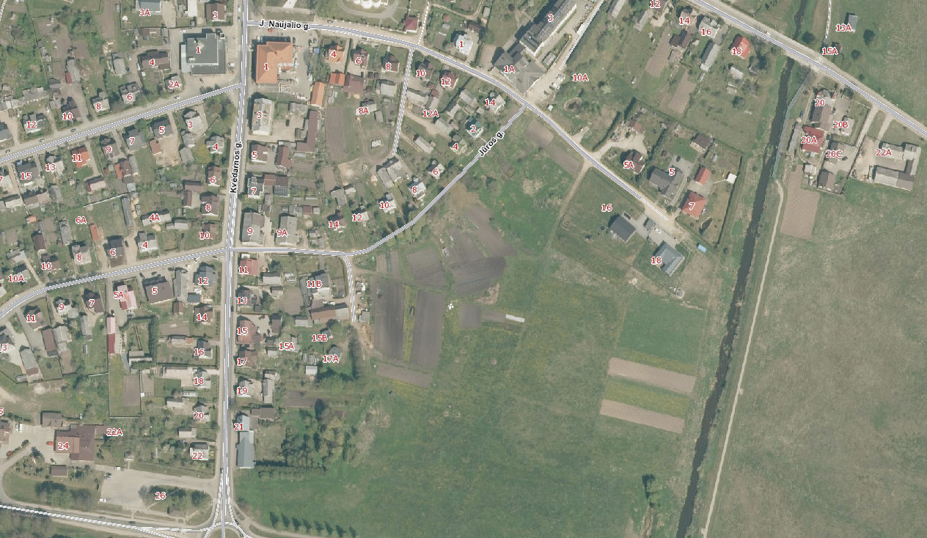
3
2
1
Schema Nr. 1. Projektuojamų sklypų preliminari vieta.
Projektuojamas sklypas
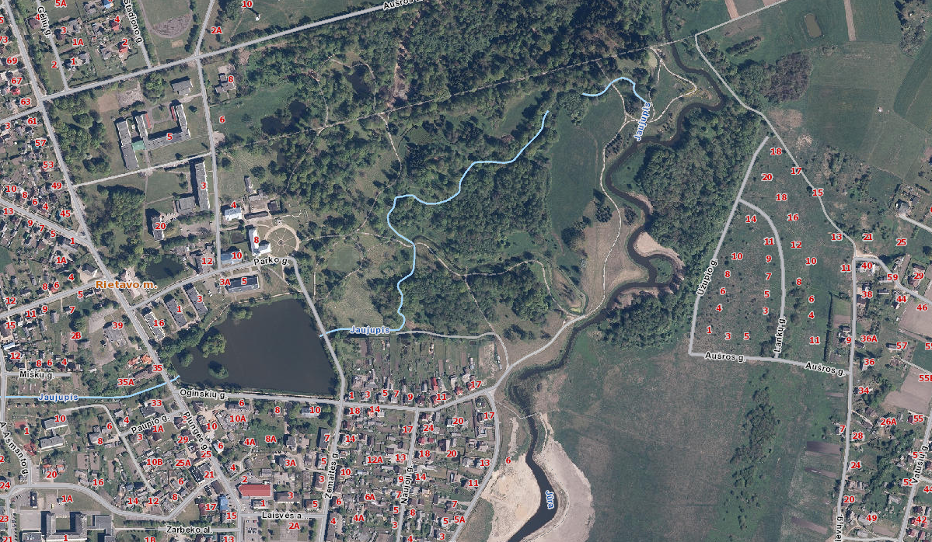
Schema Nr. 2. Projektuojamo parko rytiniame kvartale rekreacinio tako preliminari vieta.
Projektuojamas takas

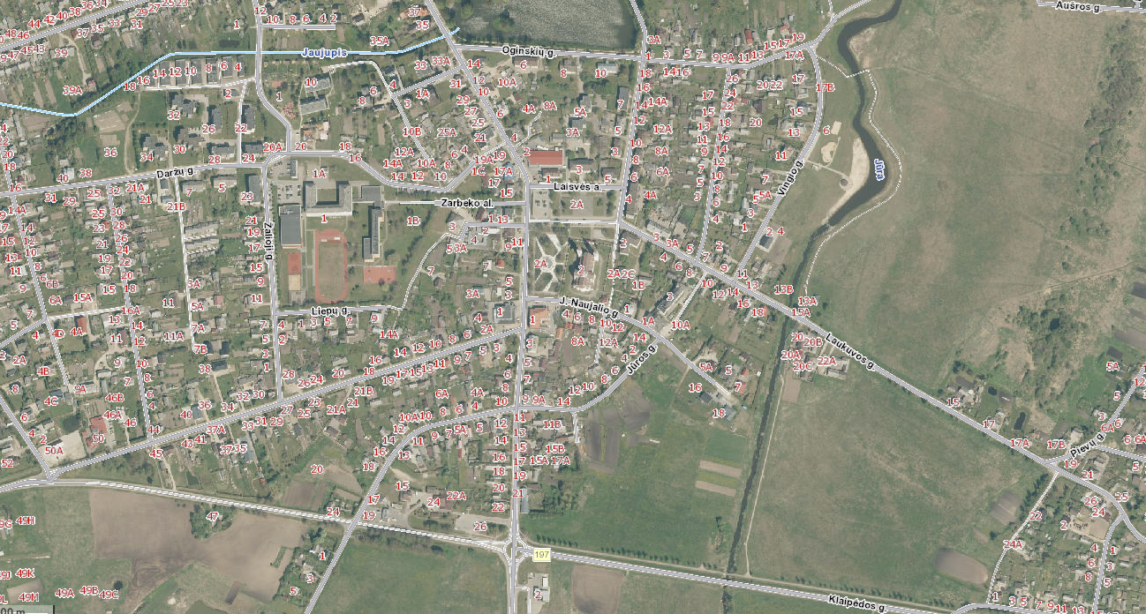
Schema Nr. 3. Projektuojama dviračių ir pėsčiųjų tako preliminari vieta.
Projektuojamas takas

